Nama | : | Dionisius Sidabutar
NIM | : | 43324039

Konfigurasi DNS Pada Ubuntu Server
- Update dan upgrade ubuntu server sebelum konfigurasi DNS server pada ubuntu server
dengan command berikut.
sudo apt update && sudo apt upgrade -y

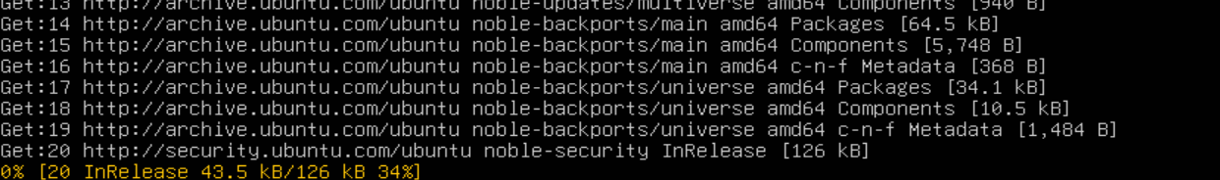

- Setelah update dan upgrade maka dilakukan penginstalan bind9 seperti command berikut.
sudo apt install bind9 -y
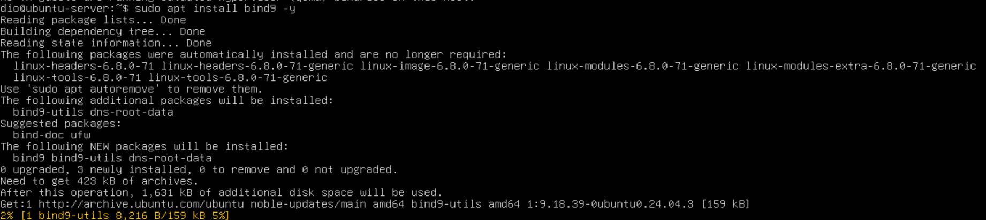
Bind9 merupakan perangkat lunak dns server umum digunakan di linux.

- Verifikasi bahwa bind9 sudah di install.
sudo systemctl enable bind9
sudo systemctl start bind9
sudo systemctl status bind9
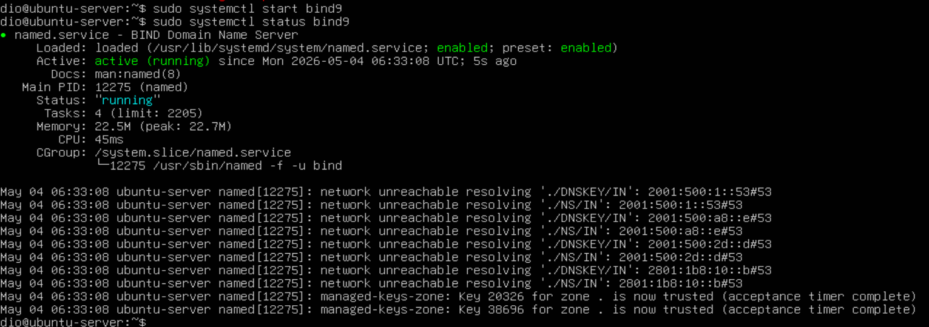

- Lalu setelah verifikasi kemudian mengonfigurasi dns dengan command berikut.
sudo nano /etc/bind/named.conf.options

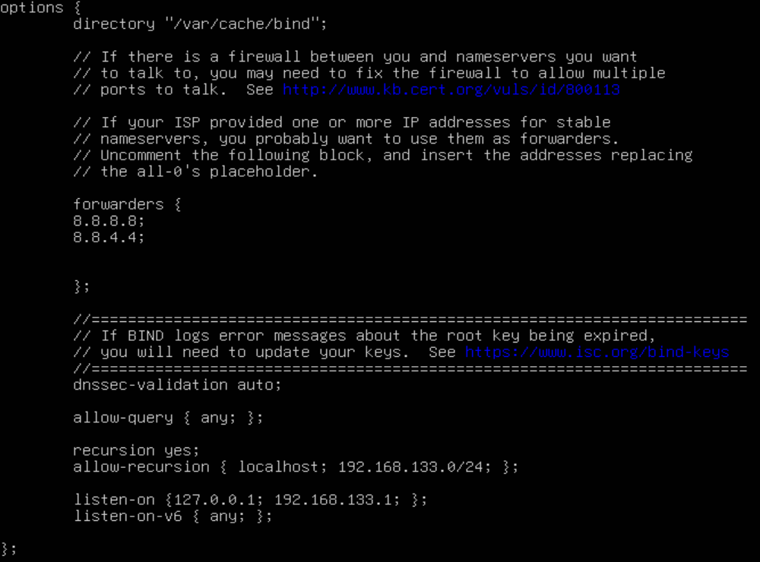
Note :
- forwarders - jika client tanya google.com dan DNS lokal tidak tahu, pertanyaan diteruskan ke Google DNS.
- allow-query - hanya perangkat di jaringan 192.168.133.0/24 yang bisa bertanya ke DNS ini pada kasus ini saya buat any biar bisa terima query dari mana saja.
- listen-on — DNS hanya aktif mendengarkan di IP server sendiri dan loopback, bukan interface lain.

- Mengakses konfigurasi bind untuk mendaftar zona yaitu forward dan reverse dengan command berikut.
sudo nano /etc/bind/named.conf.local
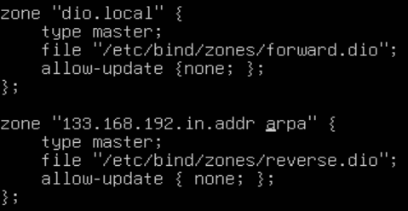
Note :
- type master = server ini adalah sumber utama (bukan slave/secondary) untuk zona ini
- file = lokasi file zona yang akan dibuat di langkah berikutnya
- allow-update { none; } = tidak ada yang boleh mengubah zona ini secara dinamis (aman untuk jaringan lokal)
- Nama zona reverse 133.168.192.in-addr.arpa adalah standar DNS, ditulis dengan membalik 3 oktet pertama IP jaringan

- Selanjut nya membuat direktori untuk membuat file zone dengan command berikut.
sudo mkdir /etc/bind/zones

- Kemudian membuat file zona forward dengan command berikut.
sudo nano /etc/bind/zones/forward.dio
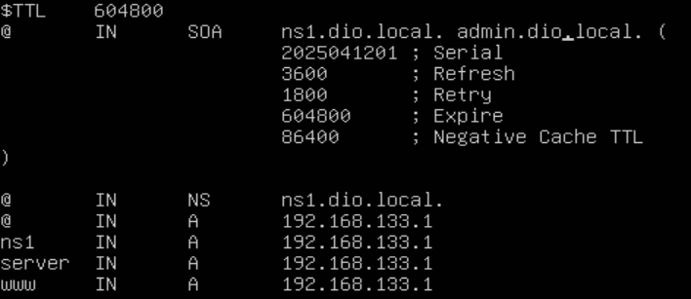
Note :
- 2025041201 ; Serial = format YYYYMMDDNN, naikkan setiap edit
- 3600 ; Refresh = seberapa sering slave cek update (1 jam)
- 1800 ; Retry = jika refresh gagal, coba lagi tiap 30 menit
- 604800 ; Expire = data dianggap kadaluarsa setelah 1 minggu
- 86400 ) ; Negative TTL = cache "tidak ditemukan" selama 1 hari
- @ IN NS ns1.dio.local. = Ini adalah Name Server (NS record). Fungsinya adalah menentukan bahwa DNS utama untuk zone dio.local adalah ns1.dio.local.
- ns1 IN A 192.168.10.10 = Ini adalah A record (Address Record).
Fungsinya adalah menghubungkan nama host ns1.dio.local ke IP fisik.

- Kemudian membuat file zone reverse dengan menggunakan command berikut.
sudo nano /etc/bind/zones/reverse.dio
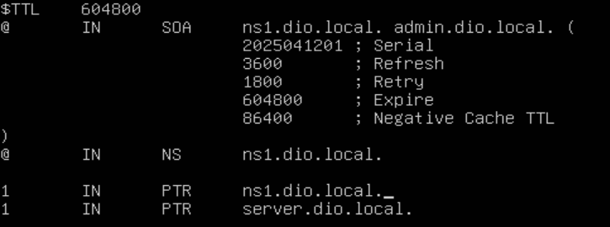
Note :
- 1 IN PTR ns1.josua.local = 1 disini merupakan ip terakhir dari IP DNS kita

- Kemudian lakukan pengecekan konfigurasi dengan command berikut.
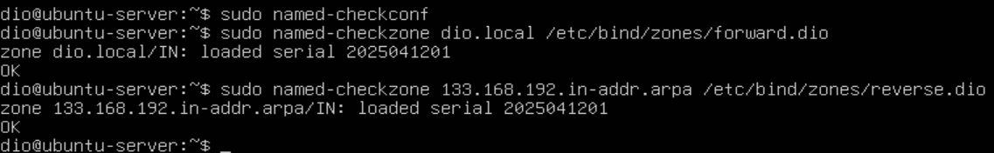
- Kemudian restart dan aktifkan service bind9 agar semua konfigurasi yang sudah diperbaruhi terupdate dan tersimpan
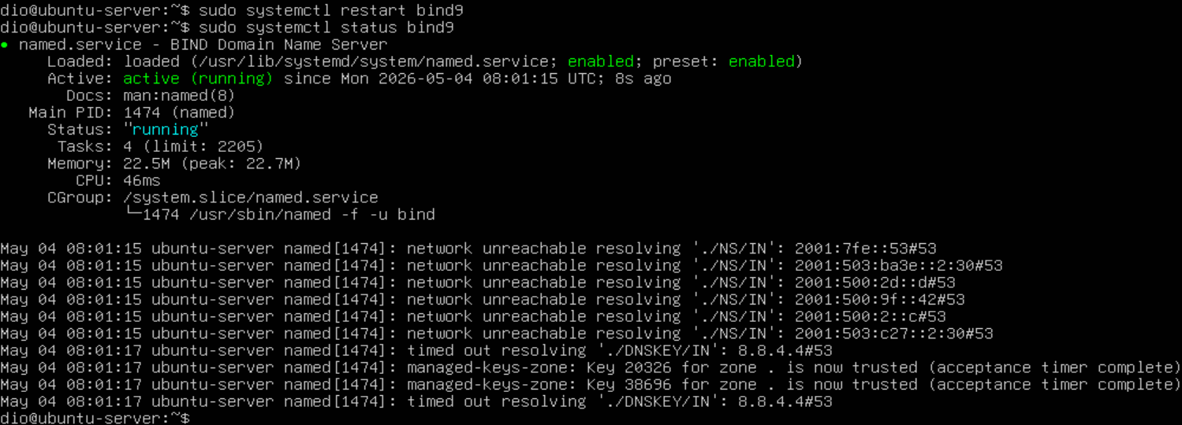

- Kemudian membuka port dns di firewall dengan command berikut ini.
sudo firewall-cmd --add-port=53/tcp –permanent
sudo firewall-cmd --add-port=53/udp –permanent
sudo firewall-cmd --reload

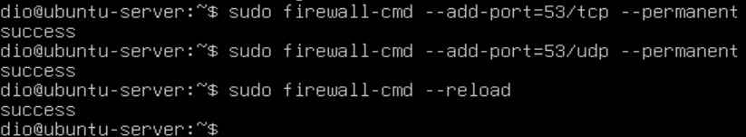
Port 53 adalah port standar DNS, perlu dibuka untuk TCP dan UDP karena keduanya digunakan.

- Pengujian dengan menggunakan nslookup
nslookup www.dio.local

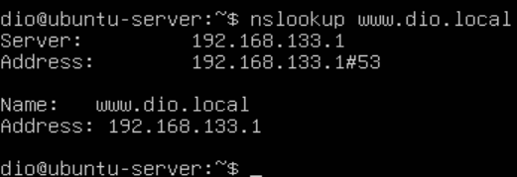

Pengujian dengna menggunakan dig
dig www.dio.local
